Załącznik nr 1
do Uchwały Nr XII/83/07
Rady Miejskiej w Lidzbarku
z dnia 20 września 2007 r.

Plan Rozwoju Miejscowości
Jamielnik

Lidzbark, 2007 rok

Spis treści

- Obszar i czas realizacji Planu Rozwoju Miejscowości Jamielnik
- Cel opracowania
3. Położenie geograficzne
4. Rys historyczny miejscowości
5. Klimat
6. Ludność wsi
7. Oświata
8. Świetlica wiejska
9. Służba zdrowia
10. Bezpieczeństwo publiczne
11. Zaopatrzenie w wodę
12. Kanalizacja i oczyszczanie ścieków
13. Utylizacja odpadów stałych
14. Energetyka
15. Komunikacja
16. Przemysł i działalność gospodarcza
17. Rolnictwo i gleby
18. Planowane kierunki rozwoju wsi
19. Inwentaryzacja zasobów służącą ujęciu stanu rzeczywistego
20. Analiza SWOT
21. Opis Planowanego Przedsięwzięcia
22. Szacunkowy Kosztorys Planowanego Przedsięwzięcia
23. Harmonogram Planowanego Przedsięwzięcia

- Obszar i czas realizacji Planu Rozwoju Miejscowości Jamielnik
Plan Rozwoju Miejscowości Jamielnik obejmuje obszar wsi Jamielnik położonej w gminie Lidzbark. Czas realizacji planu przewiduje się w latach 2008 ÷ 2013 rok.

2. Cel opracowania
Celem opracowania jest wizja zaspokojenia potrzeb społecznych i kulturalnych społeczności wiejskiej. Dodatkowym celem jest podniesienie standardu życia i pracy na wsi oraz atrakcyjności turystycznej miejscowości. Wpłynie to korzystnie na rozwój tożsamości społeczności wiejskiej i zachowania dziedzictwa kulturowego.

3. Położenie geograficzne
Wieś Jamielnik jest położona w południowej części gminy Lidzbark w powiecie działdowskim; województwo warmińsko – mazurskie. Położenie geograficzne wsi Jamielnik zawarto na rysunku 1.

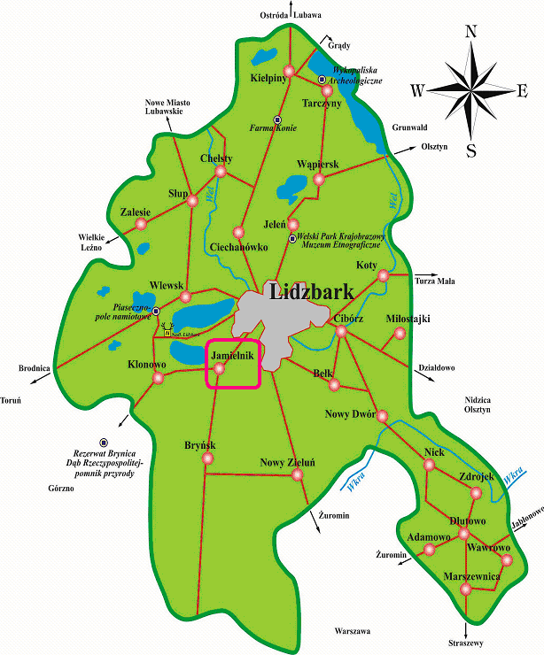

Rys.1. Położenie wsi Jamielnik w gminie Lidzbark.

Natomiast na rysunku 2 zawarto zdjęcie wybranej części wsi.
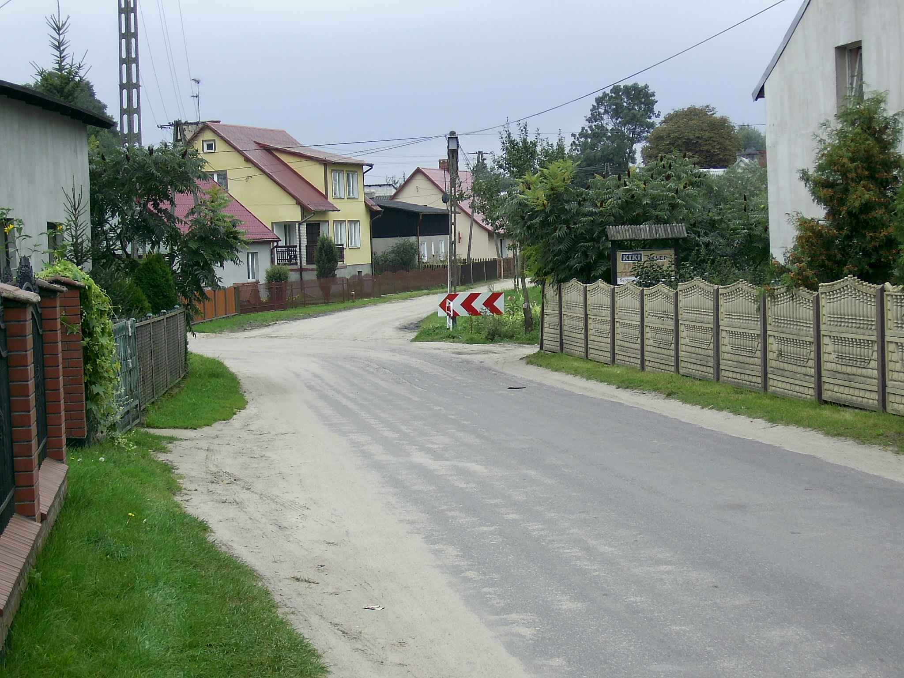
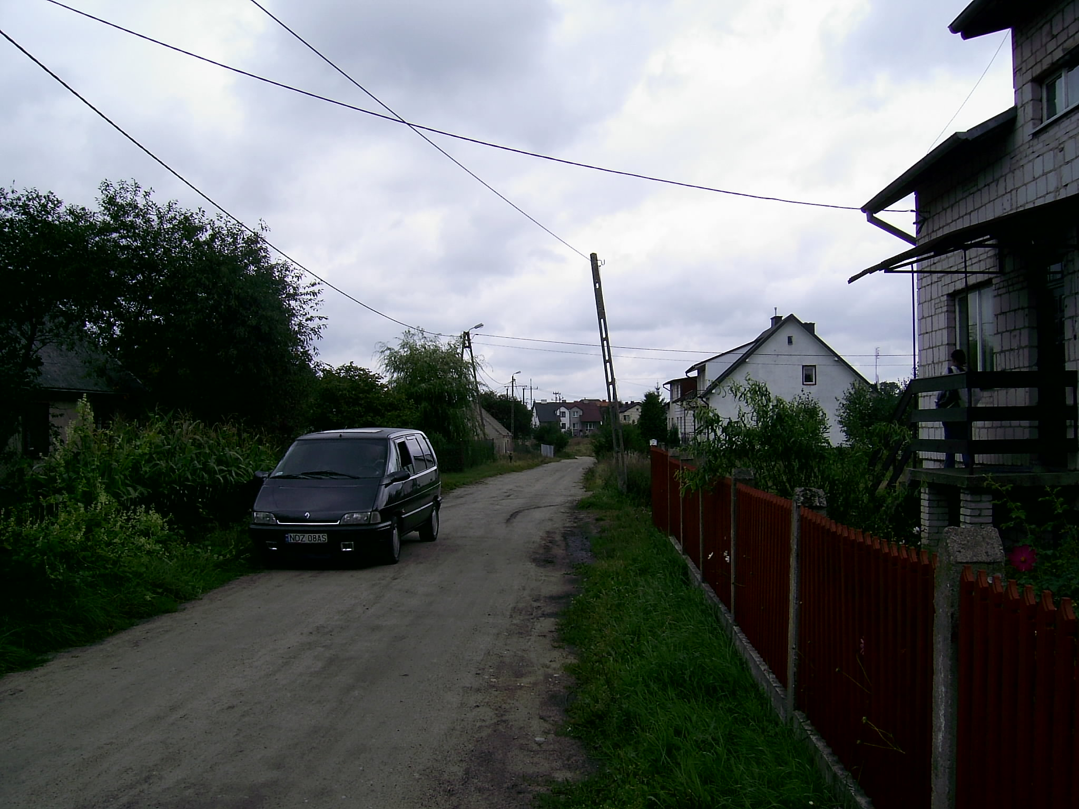
Rys.2. Widok na wieś Jamielnik

4. Rys historyczny miejscowości

Początki wsi sięgają XV w. Około 1410 r. miejscowość nosiła nazwę Młynniki. Przez Jamielnik wiódł szlak wojsk Jagiełły, zmierzających na bitwę pod Grunwaldem. Wieś wchodzi w skład Dekanatu Lidzbark. Posiadała też folwark należący do rodziny Kuchmeistrów. Podczas II wojny światowej, dnia 18 grudnia 1944 r. hitlerowcy - Jagdkommando rozstrzelało dziesięć osób z okolicznych wsi. W 1983 roku z inicjatywy Towarzystwa Miłośników Lidzbarka na miejscach zbrodni ufundowano dwa pomniki wraz z tablicami pamiątkowymi. Do 1999 r. funkcjonowała szkoła pobudowana na początku XX w. Obecnie Jamielnik to sołectwo.

5. Klimat
Klimat wsi Jamielnik jest zbliżony do całej gminy Lidzbark i charakteryzuje się znaczną rozmaitością. Przez [Andrzejewski H. i inni 1993] około 30 dni w ciągu roku napływa powietrze polarno - kontynentalne dające latem pogodę słoneczną i wysokie temperatury powierza, zimą zaś silne mrozy. Przez 16 dni w ciągu roku pogodę kształtuje powietrze arktyczne i powoduje silny spadek temperatury. Powietrze zwrotnikowe wywołuje latem prze 10 dni pogodę parną i duszną z burzami, co daje zimą pogodę mglistą.
Na obszarze gminy przeważają wiatry z kierunku zachodniego. Wiatry [Andrzejewski H. i inni 1993] z kierunku SW stanowią 18,8%, z kierunku W 15,5%, a z kierunku NW 7,7% wszystkich wiatrów w ciągu roku. Najrzadziej występują wiatry północne z kierunku NE tylko 5% a z kierunku N 5,8% . Wiatry od strony wschodniej występują z mniejszą częstotliwością.
Średnie prędkości wiatrów z poszczególnych kierunków wahają się od 4 m/s z kierunku SW do 3,1 m/s od strony północnej. Największe średnie prędkości wiatrów występują w listopadzie 8,5 m/s; najmniejsze w lipcu 2,4 m/s . Średnia prędkość roczna wynosi 3,1 m/s . Cisze wiatru występują średnio w roku 14,8%.
Wiatry bardzo silne i porywiste powyżej 15 m/s w listopadzie średnio 0,3 dnia. Ponadto zimą w styczniu i grudniu średnio od 0,2 do 0,1 dnia. Średnia roczna temperatura powietrza [Andrzejewski H. i inni 1993] wynosi 6,9°C. Najzimniejszym miesiącem jest styczeń, w którym średnia temperatura wynosi - 4°C. Natomiast najcieplejszym miesiącem jest lipiec, w którym temperatura wynosi 17,4°C. Średnia liczba dni bardzo mroźnych (t < - 10°C) w ciągu roku wynosi 26 dni w tym najwięcej dni tego typu przypada na luty 9,5 dnia i styczeń 8,5 dnia. Średnia liczba dni gorących (t > 25°C) wynosi maksymalnie 33,7 dnia. Najdłuższą porą roku jest zima, która rozpoczyna się średnio od 4 grudnia i kończy się 17 marca, co daje w sumie 104 dni. Pozostałe pory roku przebiegają w następujących terminach; przedwiośnie od 18 marca do 7 kwietnia, wiosna od 8 kwietnia do 4 czerwca, lato od 5 czerwca do 27 sierpnia, jesień od 28 sierpnia do 3 grudnia.
Średnia roczna suma opadów na terenie wsi Jamielnik wynosi 577 mm. Pokrywa śnieżna pojawia się tu najczęściej od 1 do 5 grudnia, a zanika około 22 marca. Średnia roczna liczba dni z pokrywą śnieżną wynosi 65 dni, a jej grubość waha się średnio od 10 cm w grudniu, 14 cm w styczniu i lutym do 13 cm w marcu.

6. Ludność wsi
Liczbę mieszkańców wsi Jamielnik od roku 2001do 2005, zawiera tabela I.

Tabela I
Liczba mieszkańców wsi Jamielnik od roku 1999 do 2005
Rok | Liczba mieszkańców
2001 | 447
2002 | 460
2003 | 476
2004 | 491
2005 | 503
Źródło: Dane Urzędu Miasta i Gminy.

Wieś Jamielnik jest jedna z nielicznych wsi w gminie Lidzbark, w której to następuje niwelacja trendu polegającego na spadku liczby ludności.
Dokonano porównania liczby mieszkańców wsi Jamielnik z sąsiednimi wsiami, zawiera to tabela II.
Tabela II
Liczba mieszkańców sąsiednich wsi na rok 2005
Wieś | Klonowo | Bryńsk | Jamielnik
Liczba mieszkańców | 304 | 403 | 503
Źródło: Dane Urzędu Miasta i Gminy.

Jak wynika z powyższej tabeli Jamielnik należy do wsi o największej liczbie mieszkańców.

7. Oświata
Na terenie wsi Jamielnik nie znajduje się szkoła ani inna jednostka oświatowa.

8. Świetlica wiejska
Na terenie wsi Jamielnik znajduje się świetlica wiejska pod opieką sołtysa wsi. Stanowi ona jedyny ośrodek krzewiący kulturę regionalną. Obecnie odbywają się tam uroczystości okolicznościowe związane z życiem wsi oraz działa Koło Gospodyń Wiejskich.

9. Służba zdrowia
Na terenie wsi Jamielnik nie ma ośrodka zdrowia. Mieszkańcy korzystają z Niepublicznego Zakładu Opieki Zdrowotnej w Lidzbarku. Natomiast opiekę specjalistyczną zapewnia Szpital Rejonowy w Działdowie.

10. Bezpieczeństwo publiczne
Teren wsi Jamielnik w zakresie bezpieczeństwa publicznego terytorialnie podlega Posterunkowi Policji w Lidzbarku oraz Straży Miejskiej w Lidzbarku.

11. Zaopatrzenie w wodę
Na terenie wsi Jamielnik funkcjonuje wodociąg, jest on poprowadzony z miasta Lidzbarka. Za eksploatacje i utrzymanie wodociągu odpowiada Przedsiębiorstwo Gospodarki Komunalnej w Lidzbarku.

12. Kanalizacja i oczyszczanie ścieków
Wieś Jamielnik nie jest skanalizowana.

13. Utylizacja odpadów stałych
Odpady komunalne z obszaru wsi Jamielnik są usuwane przez Przedsiębiorstwo Gospodarki Komunalnej Sp. z o.o. w Lidzbarku na wysypisko śmieci w sołectwie Ciechanówko. Wieś Jamielnik wyposażona jest w pojemniki o pojemności 5,5 m³. Ponadto na terenie wsi znajdują się pojemniki do zbiórki selektywnej na makulaturę, szkło i tworzywa sztuczne.

14. Energetyka
Wszystkie gospodarstwa domowe są wyposażone w instalacje elektryczną. Wieś obsługiwana jest w zakresie dostawy energii elektrycznej przez ENERGA –OPERATOR S.A. Oddział w Płocku.

15. Komunikacja
Przez teren wsi Jamielnik przebiega droga powiatowa nr 1298 N relacji Lidzbark-Bryńsk.. Pozostałe to drogi gminne gruntowe o nawierzchni utwardzonej.

16. Przemysł i działalność gospodarcza
Na terenie wsi Jamielnik nie funkcjonują zakłady przemysłowe.
Na terenie wsi Jamielnik w sumie funkcjonuje czterdzieści jeden przedsiębiorstw. Można je podzielić na:
- Usługowe: głównie zakłady zajmujące się obróbką drewna, robotami budowlanymi i instalacyjnymi. Trudno jest oszacować liczbę zatrudnionych osób w tej gałęzi gospodarki. Na koniec 2005 roku zarejestrowanych było w rejestrze działalności gospodarczej dwadzieścia sześć przedsiębiorstw.
- Handel: przede wszystkim sklepy spożywcze, hurtownie działające na terenie wsi, ale również na terenie pobliskich miejscowości. Trudno jest oszacować liczbę zatrudnionych osób w tej lokalnej gałęzi gospodarki. Na koniec 2005 roku zarejestrowane było w rejestrze działalności gospodarczej 1piętnaście przedsiębiorstw.

Mimo aktywności władz lokalnych jak i przedsiębiorców w gminie Lidzbark nie uniknięto problemu bezrobocia, które wynosi 23,7% (dane według Powiatowego Biura Pracy w Działdowie). Spowodowane jest to upadkiem państwowych gospodarstw rolnych i firm państwowych, które dominowały na terenie gminy.

17. Rolnictwo i gleby
Na terenie wsi Jamielnik jest 76 gospodarstw powyżej 1 hektara wykaz gospodarstw ze względu na powierzchnię i liczbę zawiera tabela III.

Tabela III
Charakterystyka gospodarstw rolnych na terenie wsi Jamielnik
Grupy obszarowe  użytków rolnych | Liczba gospodarstw  [szt.] | Powierzchnia gruntów  [ha]
1÷ 2 | 41 | 57,57
2 ÷ 5 | 22 | 49,50
5 ÷ 7 | 5 | 22,97
7 ÷ 10 | 3 | 27,65
10 ÷ 15 | 4 | 47,50
15 i więcej | 1 | 24,38
Razem | 76 | 229,57
Źródło: Dane Urzędu Miasta i Gminy Lidzbark.

Średnie gospodarstwo we wsi Jamielnik ma powierzchnię 3,02 ha a średnie w gminie równe jest 9,16 ha.
Podstawowymi materiałami, z których powstała większość gleb w gminie to utwory ostatniego zlodowacenia gliny zwałowe, piaski polodowcowe, a także osady czwartorzędowe torfy i aluwia rzeczne. Z tych utworów wykształciły się gleby: bielicowy, brunatne i bagienne. Najwięcej, bo aż 80% stanowią gleby bielicowe. Gleby są niskiej jakości, gdyż większość z nich należy do V i VI klasy bonitacyjnej.
Znacznie mniejsza powierzchnia gospodarstw we wsi Jamielnik od średniej powierzchni gospodarstw w gminie oraz niskie klasy bonitacyjne gleb nie warunkują znaczących dochodów z rolnictwa.

18. Planowane kierunki rozwoju wsi

- Podnoszenie atrakcyjności infrastruktury społeczno – kulturowej wsi Jamielnik, ma
polegać na tworzeniu warunków stwarzających możliwość wykorzystania potencjału
ludzkiego jak i technicznego do krzewienia i zaspokojenia potrzeb społecznych i kulanych
miejscowości.

2. Organizowanie imprez społeczno - kulturalnych, ma polegać na organizowaniu imprez
kulturalnych takich jak organizowanie imprez z okazji rocznic, Dnia Dziecka, Babci,
Dziadka, Majówek, udział w Turnieju Wsi. Ponadto propagowanie czytania książek dzieciom przez wolontariuszy, osoby dobrze znane na terenie gminy. Poza tym organizowanie imprez integracyjnych dla mieszkańców wsi.

3. Wspieranie inicjatyw indywidualnych mieszkańców gminy, szczególnie
rolników w działaniach na rzecz odnowy wsi.
Wspieranie działalności agroturystycznej w gospodarstwach wiejskich,
poprzez pozyskanie środków unijnych.

4. Poprawa infrastruktury:
- skanalizowanie wsi;
- doprowadzenie nośników energetycznych do nowo powstałych budynków.
- wyznaczenie lub budowa ścieżek rowerowych

19. Inwentaryzacja zasobów służącą ujęciu stanu rzeczywistego

A. Obszary badania stanu zasobów miejscowych – walory środowiska lokalnego

1. Środowisko przyrodnicze
- wieś jest otoczona lasami
- dostęp do jeziora

2. Walory turystyczne wsi
- malownicze usytuowanie

3. Gospodarka – podmioty gospodarcze
a. przedsiębiorstwa handlowe gównie z branży spożywczej;

4. Infrastruktura techniczna
a. energia elektryczna;
b. infrastruktura telekomunikacyjna;
c. wodociąg;

5. Organizacje społeczne, działacze lokalni
- liderzy lokalni: sołtys K. Pilanz i członkowie rady sołeckiej,
- działa Koło Gospodyń Wiejskich.

6. Kultura i Sport
a. organizowanie imprez okolicznościowych t.j.. Dzień Dziecka, Dożynki, Choinka Bożonarodzeniowa
b. rozgrywki sportowe: tenis stołowy, piłka nożna

B. Obszary badań stanu zasobów miejscowych – potrzeby środowiska lokalnego

1. Środowisko przyrodnicze
a. wygospodarowanie miejsca na terenie wsi na cele rekreacyjne
b. w zakresie ochrony środowiska wykorzystanie odnawialnych
nośników energii takich jak: słoma, drewno, kolektory słoneczne
itp., głównie jako nośników energii cieplnej w budynkach mieszkalnych wsi

2. Walory turystyczne wsi
a. stworzenie możliwości do powstania gospodarstw agroturystycznych
b wyznaczenie lub budowa ścieżek rowerowych

3. Gospodarka
- wprowadzenie ulg podatkowych dla nowo powstałych przedsiębiorstw na
terenie wsi

4. Infrastruktura techniczna
- wyposażenie świetlicy wiejskiej,
- remont świetlicy wiejskiej
- budowa przystanku autobusowego i zatoki,
d . budowa kanalizacji sanitarnej
- doprowadzenie nośników energetycznych do nowo powstałych
budynków takich jak energia elektryczna

5. Kultura i sport
- organizowanie imprez o znaczeniu gminnym i powiatowym,
- wyposażenie świetlicy wiejskiej,
c. remont świetlicy wiejskiej

20. Analiza SWOT
1. Silne Strony
- walory krajobrazowo – turystyczne;
- infrastruktura techniczna;
- potencjał ludzki;
- potencjalne tereny pod inwestycje
- aktywna i otwarta społeczność lokalna;

- Słabe Strony
- wyposażenie świetlicy wiejskiej;
- remont świetlicy wiejskiej;
- brak kanalizacji;
- brak przystanku autobusowego z zatoką;
- wysokie bezrobocie strukturalne – ubożenie społeczeństwa;
- słabe gleby;
- brak ofert na zagospodarowanie wolnego czasu dla młodzieży;
- brak bazy noclegowej;
- niski stan zasobności gospodarstw domowych;

- Szanse
  - pozyskanie inwestorów i kapitału;
  - sprzyjająca polityka regionalna w tym adresowana do rozwoju obszarów wiejskich;
  - zwiększanie się dostępności do kapitałów i środków pomocowych w tym pochodzących z UE;
  - promocja walorów sołectwa;
  - tworzenie nowych miejsc pracy;

- Zagrożenia
- migracja młodzieży do dużych miast;
- rosnąca przestępczość i patologie;
- brak środków finansowych;

21. Opis Planowanego Przedsięwzięcia
Tytuł projektu : ,, Wyposażenie świetlicy wiejskiej w miejscowości Jamielnik, gmina Lidzbark”
Celem niniejszego przedsięwzięcia jest wyposażenie istniejącego budynku świetlicy wiejskiej.
Wykaz niezbędnego wyposażenia podano poniżej:
    - krzesła świetlicowe – 40 szt.
    - stoliki świetlicowe - 20 szt.
    - kuchnia gazowo-elektryczna – 1 szt.,
    - lodówka – 1szt.,
    - stół do tenisa stołowego – 1 szt..
    - wieża CD – 1 szt.,
7. stół kuchenny – 1szt...
.
22. Szacunkowy Kosztorys Planowanego Przedsięwzięcia
Tytuł projektu : ,, Wyposażenie świetlicy wiejskiej w miejscowości Jamielnik, gmina Lidzbark”
Ogólny koszt wyposażenia: 10.000 złotych
Na koszt ogólny składają się następujące koszty cząstkowe:
  - krzesła świetlicowe – 2.600 złotych
  - stoliki świetlicowe - 2.200 złotych
  - kuchnia gazowo-elektryczna - 1.000 złotych
  - lodówka - 1.000 złotych
  - stół do tenisa stołowego - 1.200 złotych
  - wieża CD - 1.400 złotych
  - stół kuchenny - 600 złotych

23. Harmonogram Planowanego Przedsięwzięcia - ,, Wyposażenie świetlicy wiejskiej w miejscowości Jamielnik, gmina Lidzbark”
Styczeń – Luty 2008 r. – podpisanie umowy o finansowanie przedsięwzięcia,
Marzec 2008 r. – przeprowadzenie procedury wyłonienie wykonawcy w ramach
ustawy o zamówieniach publicznych,
Marzec - Kwiecień 2008 r. – realizacja przedsięwzięcia,
Maj 2008 r. – rozliczenie projektu.

